**CÁCH THỂ HIỆN LÒNG TRI ÂN THẦY CÔ CỦA HỌC SINH LỚP 7E**

Tôi đã từng làm công tác chủ nhiệm nhiều năm nhưng thực sự các em học sinh lớp 7E năm học 2024-2025 đã mang lại cho tôi nhiều điều bất ngờ thú vị. Trong lớp đa số các em ngoan, tích cực học tập song cũng còn vài em hiếu động đôi lúc cũng làm thầy cô phiền lòng. Trong ngày lễ tri ân thầy cô ngày 20/11 vừa qua, các em đã thực sự làm thầy cô xúc động bằng việc các em đã tích cực học tập, đặc biệt đã biết tự tạo ra những món quà hết sức ý nghĩa để tặng thầy cô.

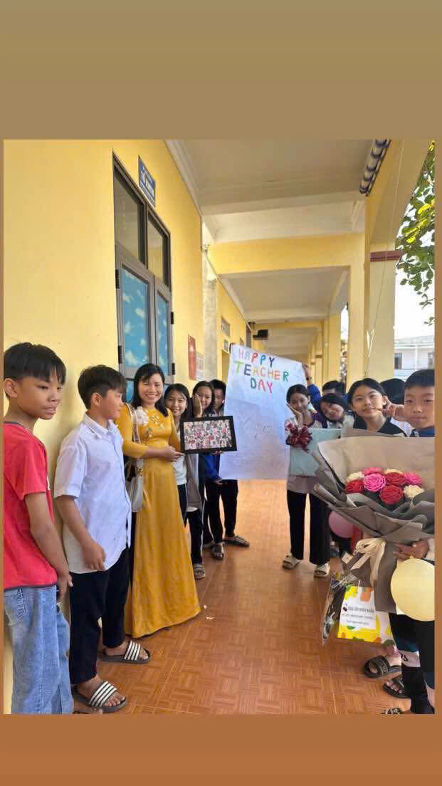

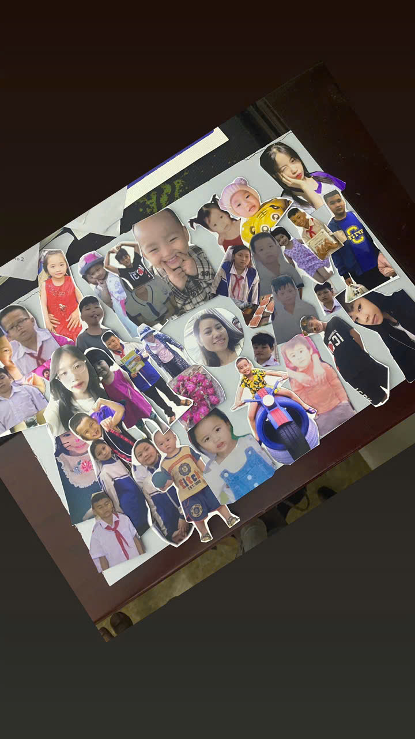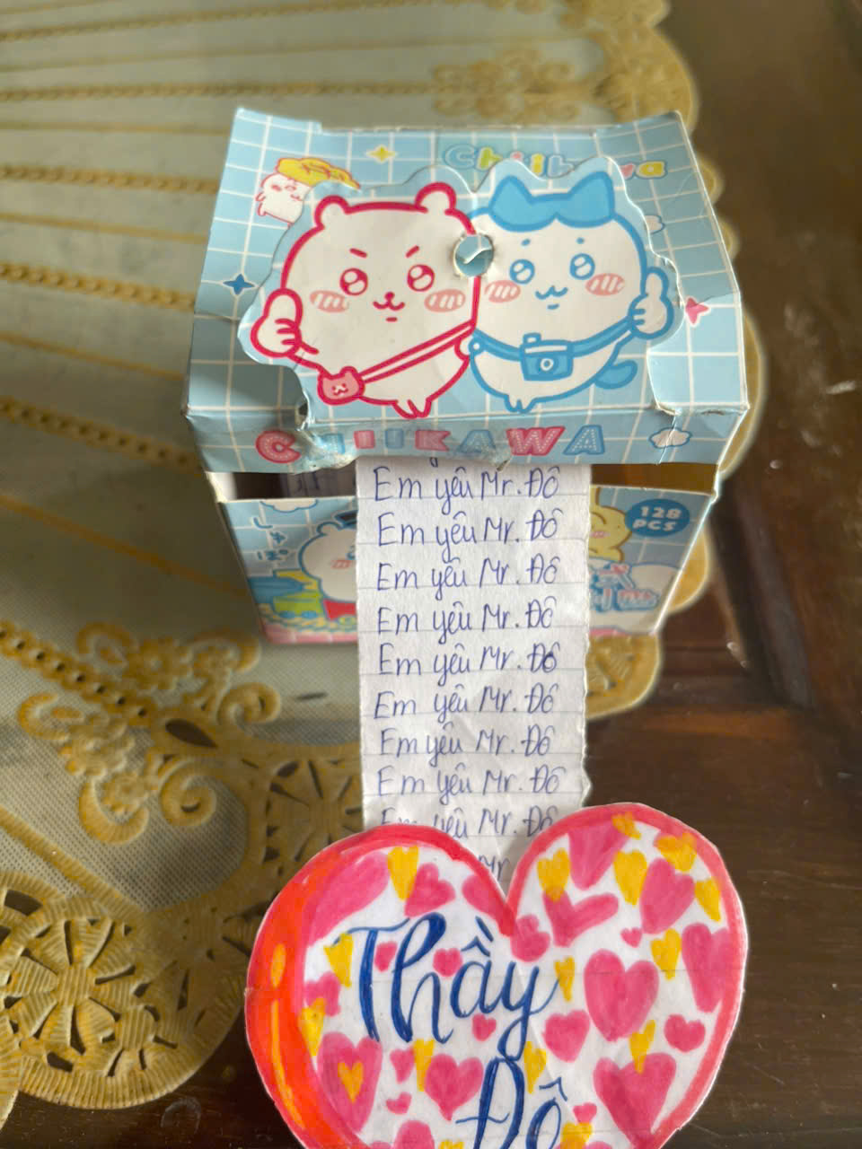

Nhận được những món quà đó chúng tôi là những người thầy, cô cảm thâý thật cảm động và tự hào. Các em đã cho chúng tôi thấy được thành quả giáo dục của mình cũng như tiếp thêm cho chúng tôi lòng nhiệt huyết để tiếp tục cống hiến cho sự nghiệp giáo dục .